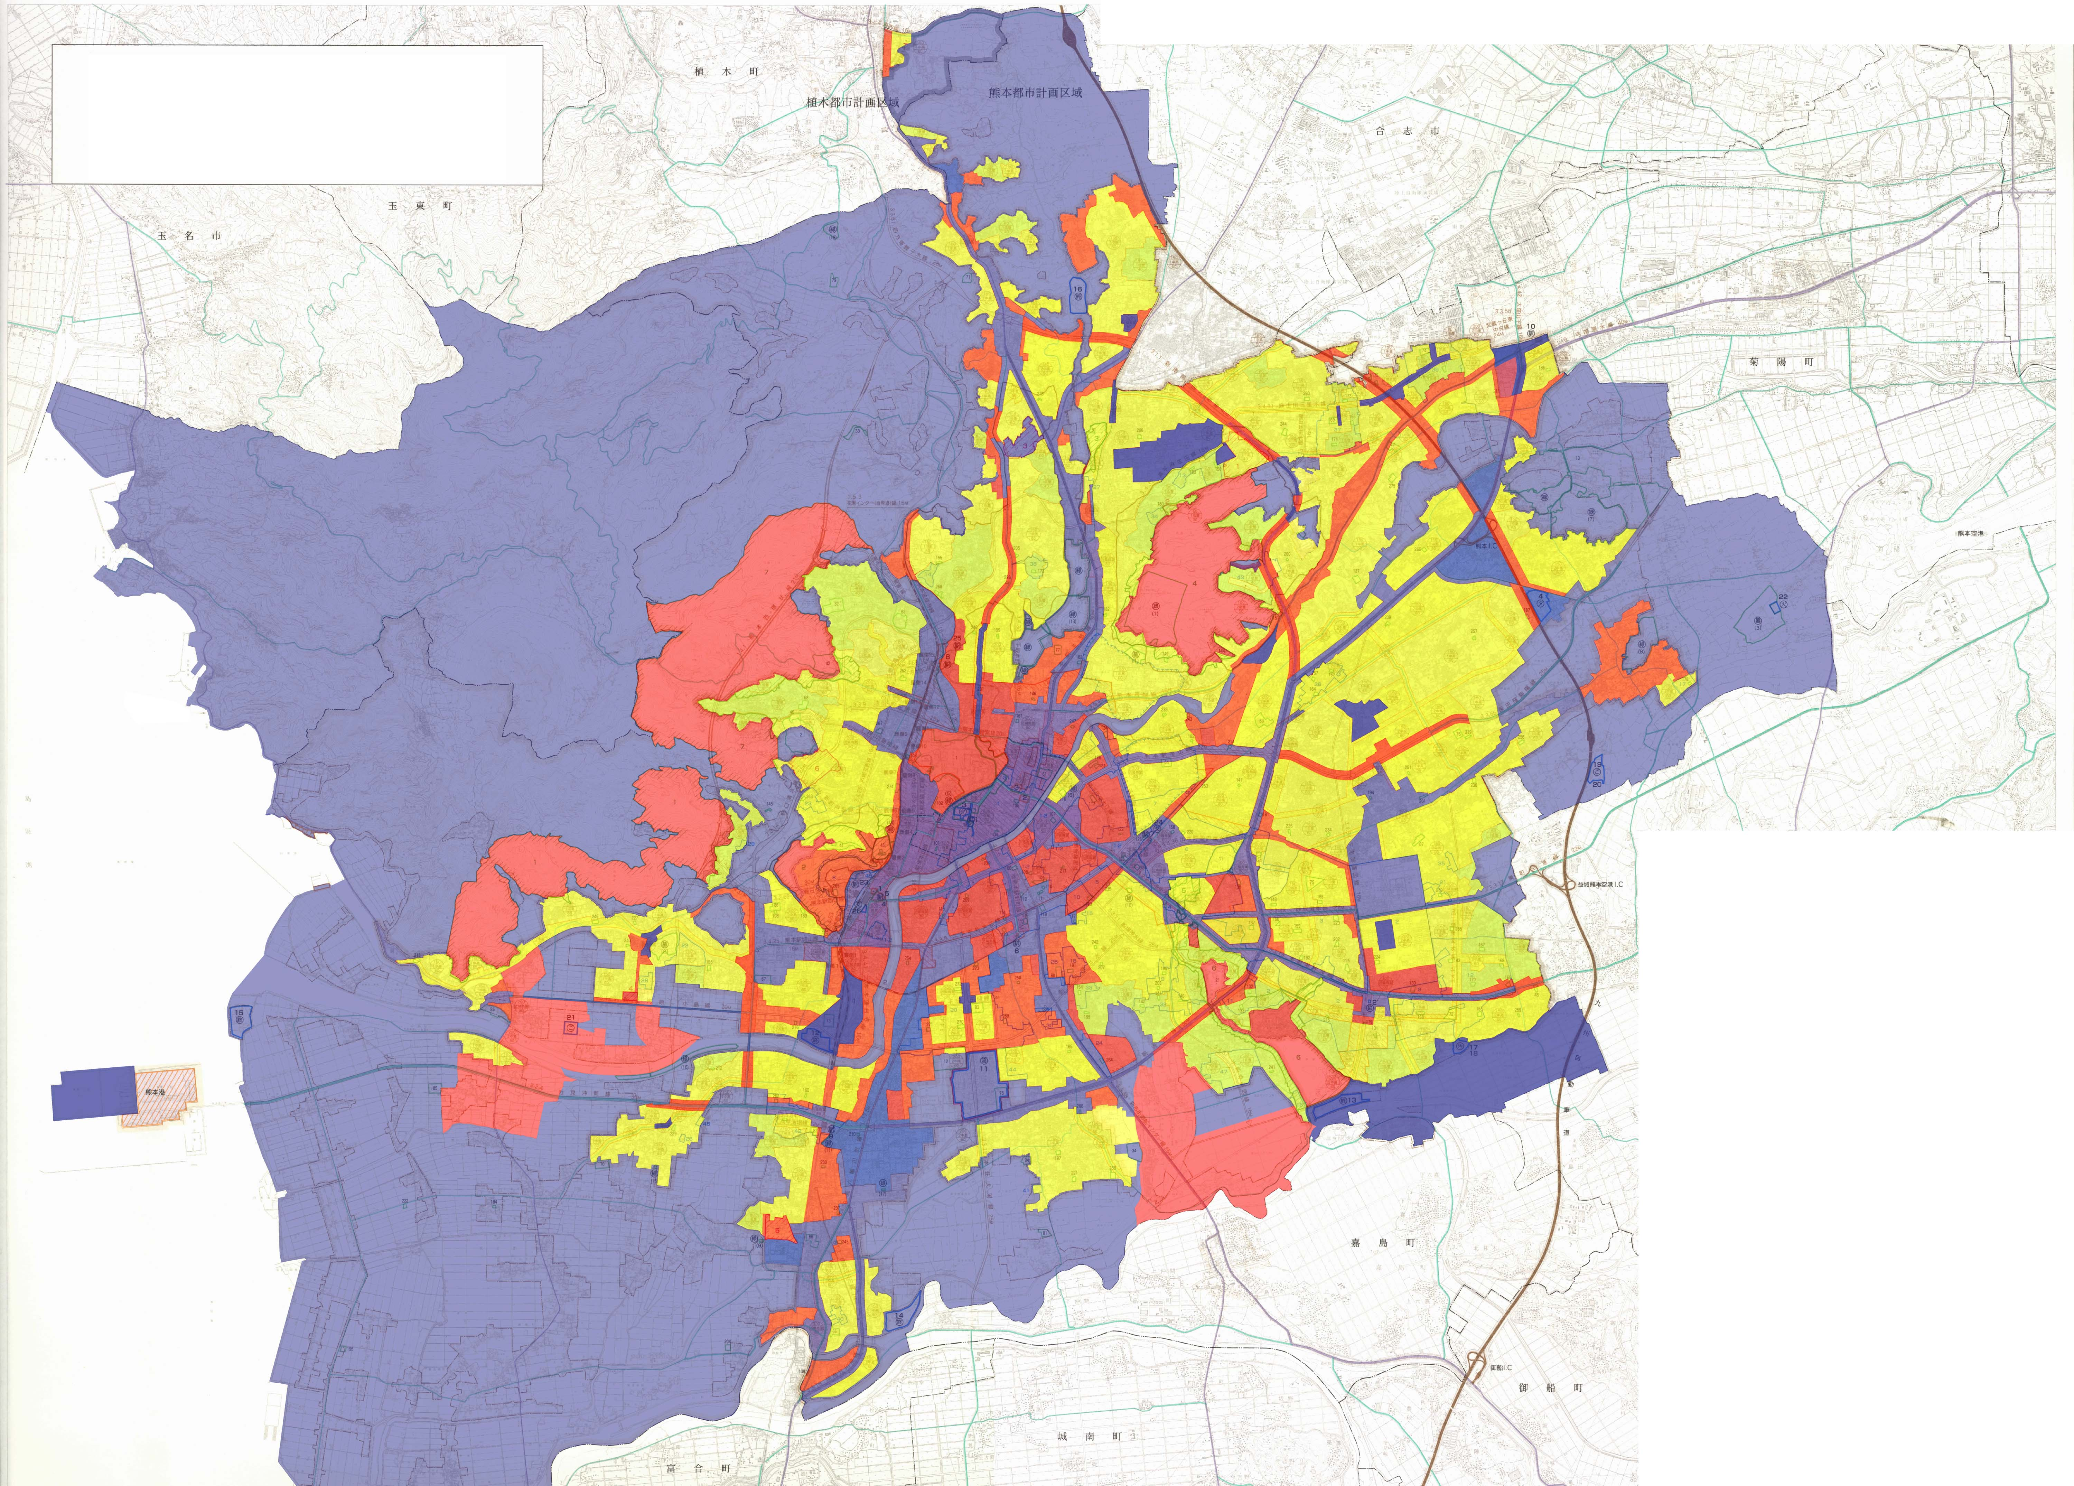
環境基準類型
Ａ類型
Ｂ類型
Ｃ類型

